# **LAMPIRAN**

**Lampiran 1 – LOGO**



**Lampiran 2 – Tempat usaha**

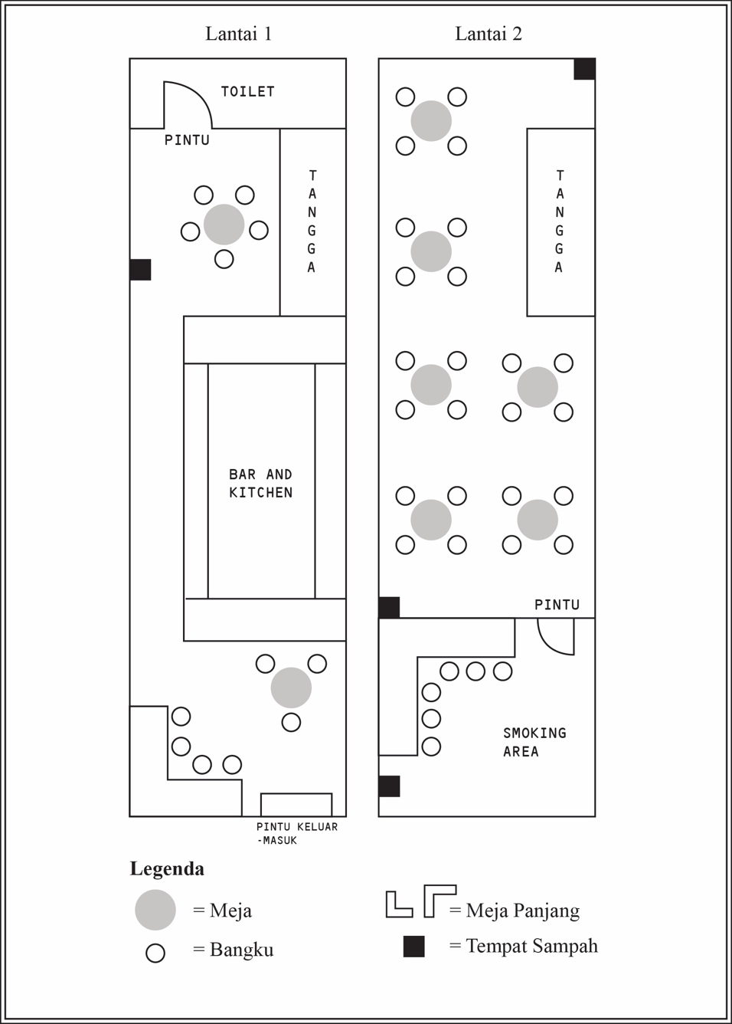

**Lampiran 3 – Tarif Dasar Listrik**

